ETEC DE ITANHAÉM

**DOCUMENTO VISÃO SISTEMA DE CONTROLE DE ESTOQUE**

**FEITO POR:**

*Pedro Henrique Lima Oliveira*

*Vinícius da Silva Ribeiro*

*Matheus Arthur Alves da Silva*

*Guilherme Fonseca Avelino*

*Thiago Aquila Summo de Sá*

**ITANHAÉM**

**2021**

1. INTRODUÇÃO

O sistema é sobre um controle de estoque, esse sistema proporciona opções para o Gerente de recursos humanos inserir, editar e excluir um usuário que trabalhe no estoque, ele pode adicionar também matéria prima, inserir, excluir, editar e criar listas com ela, podendo fazer o mesmo com os produtos.

O usuário vai controlar a matéria prima e o gerente de recursos humanos irá controlar os usuários e os produtos

* 1. Objetivos

O objetivo do controle de estoque, é dar como o próprio nome já sugere, um controle total de todas as partes do estoque, tendo assim algo com várias divisões e funcionalidades.

Cadastro de usuários

Nessa função, o gerente de recursos humanos poderá cadastrar um usuário, podendo assim lhe dar várias funcionalidades no sistema de estoque.

Criar

Nessa função, o Gerente de recursos humanos poderá criar a matéria prima, ou produto, os mesmos que serão utilizados no sistema pelo usuário em seu trabalho.

Editar

O Gerente de recursos humanos poderá editar a matéria prima, o produto, ou um usuário.

Excluir

O Gerente de recursos humanos poderá excluir um usuário, uma matéria prima, ou um produto.

Criar lista

O Gerente de recursos humanos pode criar uma lista com matérias primas, ou até mesmo dos usuário para ter uma divisão melhor sobre todo o sistema.

1. ENGENHARIA DE REQUISITOS

Neste tópico serão apresentados os métodos de coleta de requisitos utilizados e a descrição dos requisitos funcionais e não funcionais encontrados durante o levantamento de requisitos.

* 1. Métodos de coleta de requisitos

*Métodos escolhidos: -Entrevista; -Questionário; -Observação direta.*

**ENTREVISTA:**

- Na entrevista seria escolhido um funcionário do setor logístico, ou do gerencial para saber mais sobre como é feito o controle de estoque. Com isso seria possível descobrir quais as ações para realizar o controle, também os requisitos para o sistema, como por exemplo cadastrar usuário, editar informações, ou até mesmo excluir um determinado usuário. O problema desse método é o preço, por causa da função do funcionário e pelo tempo que seria necessário para a entrevista.

**QUESTIONÁRIO:**

- Seria enviado para os funcionários com cargo inferior aos de gerente e supervisor para compreender melhor sobre como é o armazenamento de matérias primas, bem como quais são as ações que o funcionário pode fazer com elas. O bom do questionário é que este método é barato e os funcionários podem realizar ele a qualquer hora (dentro do prazo permitido).

**OBSERVAÇÃO DIRETA:**

- Para entender melhor como é o funcionamento do controle de estoque na empresa, seria usado o método de observação direta, supervisionando os funcionários responsáveis pelas matérias primas, para saber mais sobre como é feito o processo de armazenamento, além de conhecer suas funções e seria observado também os funcionários do setor logístico, descobrindo melhor as suas funções. Para poder ficar na empresa supervisionando os funcionários, ia custar um preço alto, mas ia compensar pelo fato de ser obtido muitos requisitos.

* 1. Requisitos funcionais

|  |  |
| --- | --- |
| **RF-01** | |
| **Nome:** | Cadastrar usuário |
| **Descrição:** | O gerente de recursos humanos cadastra um usuário no sistema, que será um funcionário do setor logístico ou setor gerencial. |
| **Atores:** | Gerente de recursos humanos do setor gerencial, usuário, sistema |
| **Requisitos Não Funcionais Atrelados:** | RNF-001 |
| **Pré-requisitos:** | O gerente de recursos humanos deve previamente estar cadastrado no sistema.  Dados obrigatórios do usuário (nome do funcionário, data de nascimento, data de incorporação, cargo, salário, CPF, endereço e setor). |
| **Saídas:** | Os dados do novo usuário são armazenados no banco de dados do sistema e seu cadastro é finalizado. |
|  | |
| **Fluxo Principal:** | O usuário entrega os dados solicitados para o gerente de recursos humanos, com esses dados o gerente envia ao sistema os dados, assim o sistema armazena estes dados no banco de dados, concluindo o cadastro do usuário. |
| **Fluxo Secundário:** | O usuário não fornece todos os dados obrigatórios para o cadastro, neste caso, o sistema enviará uma mensagem avisando sobre os dados obrigatórios que precisam ser informados.  O usuário já está cadastrado no sistema, neste caso o sistema exibirá uma mensagem informando que o usuário já está cadastrado.  O gerente de recursos humanos não está cadastrado no sistema, neste caso o sistema enviará uma mensagem informando que é necessário ter um cadastro. |

|  |  |
| --- | --- |
| **RF-02** | |
| **Nome:** | Editar dados de usuário |
| **Descrição:** | O gerente de recursos humanos edita os dados solicitados por um usuário, alterando as informações do usuário no sistema. |
| **Atores:** | Gerente de recursos humanos do setor gerencial, sistema, usuário |
| **Requisitos Não Funcionais Atrelados:** | Sem requisitos atrelados |
| **Pré-requisitos:** | O usuário deve possuir um cadastro no sistema.  Os dados solicitados pelo usuário devem existir no banco de dados do sistema.  O gerente deve fornecer suas credenciais de gerente.  O gerente deve possuir um cadastro no sistema. |
| **Saídas:** | Os dados do usuário são atualizados e armazenados no banco de dados do sistema, finalizando a edição de dados. |
|  | |
| **Fluxo Principal:** | O usuário envia os dados solicitados para o gerente de recursos humanos, o gerente verifica se o usuário possui um cadastro no sistema e se os dados solicitados pelo usuário existem, em caso positivo o gerente altera os dados do usuário, envia para o sistema os novos dados, o sistema armazena esses dados, concluindo a edição. |
| **Fluxo Secundário:** |  |
| O usuário não possui cadastro no sistema, neste caso, o sistema exibirá uma mensagem avisando que para solicitar edições de dados, o usuário deve possuir um cadastro no sistema.  Os dados solicitados pelo usuário não existem, neste caso o usuário receberá um aviso pelo sistema alertando que os dados solicitados não existem.  O gerente de recursos humanos não está cadastrado no sistema, neste caso o sistema enviará uma mensagem informando que é necessário ter um cadastro |

|  |  |
| --- | --- |
| **RF-03** | |
| **Nome:** | Listar usuário |
| **Descrição:** | O gerente de recursos humanos escolhe um grupo de usuários e cria uma lista em uma determinada ordem. |
| **Atores:** | Gerente de recursos humanos do setor gerencial, sistema |
| **Requisitos Não Funcionais Atrelados:** | Sem requisitos atrelados |
| **Pré-requisitos:** | O usuário deve possuir um cadastro no sistema.  O gerente deve possuir um cadastro no sistema. |
| **Saídas:** | O gerente de recursos humanos consegue criar uma lista de acordo com os usuários escolhidos. |
|  | |
| **Fluxo Principal:** | O gerente de recursos humanos verifica se os usuários possuem cadastro no sistema, em caso positivo o gerente consegue criar uma lista com estes usuários. |
| **Fluxo Secundário:** | O gerente de recursos humanos tenta criar uma lista com determinados usuários, porém estes usuários não possuem cadastro no sistema, neste caso o sistema enviará uma mensagem alertando que só é possível fazer uma lista com usuários cadastrados no sistema.  O gerente de recursos humanos não está cadastrado no sistema, neste caso o sistema enviará uma mensagem informando que é necessário ter um cadastro. |

|  |  |
| --- | --- |
| **RF-04** | |
| **Nome:** | Excluir usuário |
| **Descrição:** | O gerente de recursos humanos escolhe um determinado usuário no sistema, realizando a exclusão deste usuário. |
| **Atores:** | Gerente de recursos humanos do setor gerencial, sistema |
| **Requisitos Não Funcionais Atrelados:** | Sem requisitos atrelados |
| **Pré-requisitos:** | O usuário deve possuir um cadastro existente no sistema.  O gerente deve excluir os dados do usuário no sistema.  O gerente deve possuir um cadastro no sistema |
| **Saídas:** | O gerente de recursos humanos realiza a exclusão de um usuário no sistema. |
|  | |
| **Fluxo Principal:** | O gerente de recursos humanos verifica se o usuário possui um cadastro existente no sistema, em caso positivo o gerente consegue realizar a exclusão deste usuário. |
| **Fluxo Secundário:** | O gerente de recursos humanos faz uma tentativa de realizar a exclusão, porém o usuário não possui um cadastro existente no sistema, neste caso o sistema enviará uma mensagem alertando que o usuário não possui um cadastro no sistema.  O gerente de recursos humanos exclui os usuário, mas não apaga os dados dele, neste caso o sistema alertará para que o gerente exclua os dados do respectivo usuário.  O gerente de recursos humanos não está cadastrado no sistema, neste caso o sistema enviará uma mensagem informando que é necessário ter um cadastro. |

|  |  |
| --- | --- |
| **RF-05** | |
| **Nome:** | Inserir matéria prima |
| **Descrição:** | O usuário adiciona no sistema uma determinada matéria prima. |
| **Atores:** | Usuário, sistema |
| **Requisitos Não Funcionais Atrelados:** | RNF-002 |
| **Pré-requisitos:** | O usuário deve estar previamente cadastrado no sistema. O usuário deve colocar os dados obrigatórios da matéria prima (nome, data de fabricação, código de registro do produto em estoque, categoria e quantidade no estoque). |
| **Saídas:** | O usuário consegue inserir a matéria prima no sistema, o sistema armazena estes dados no banco de dados do sistema. |
|  | |
| **Fluxo Principal:** | O usuário insere a matéria prima no sistema, o sistema verifica se a matéria prima possui os dados obrigatórios e em caso positivo, o sistema armazena estes dados no banco de dados do sistema. |
| **Fluxo Secundário:** | O usuário insere a matéria prima, mas não coloca os dados obrigatórios, neste caso o sistema enviará uma mensagem alertando de que é preciso informar os dados obrigatórios.  O usuário não possui cadastro no sistema, neste caso o sistema enviará uma mensagem alertando de que é preciso ter um cadastro existente no sistema. |

|  |  |
| --- | --- |
| **RF-06** | |
| **Nome:** | Editar matéria prima |
| **Descrição:** | O usuário edita dados de uma determinada matéria prima, alterando as informações sobre esta matéria prima. |
| **Atores:** | Usuário, sistema. |
| **Requisitos Não Funcionais Atrelados:** | RNF-003 |
| **Pré-requisitos:** | Matéria prima deve estar inserida no sistema.  Dados obrigatórios sobre a matéria prima.  O usuário deve previamente estar cadastrado no sistema. |
| **Saídas:** | O usuário consegue editar os dados no sistema e o sistema armazena no banco de dados do sistema. |
|  | |
| **Fluxo Principal:** | O usuário edita os dados da matéria prima, o sistema verifica se a matéria prima existe e se o usuário colocou os dados obrigatórios, em caso positivo a edição é concluída, e o sistema armazena os novos dados no banco de dados. |
| **Fluxo Secundário:** | O usuário faz uma tentativa de edição em uma matéria prima não existente, neste caso o sistema enviará uma mensagem alertando que a matéria prima não existe.  O usuário cadastrado edita os dados da matéria, não colocando os dados obrigatórios dela, neste caso o sistema enviará uma mensagem alertando de que é preciso informar os dados obrigatórios.  O usuário não possui cadastro no sistema, neste caso o sistema enviará uma mensagem alertando que o usuário não possui um cadastro no sistema. |

|  |  |
| --- | --- |
| **RF-07** | |
| **Nome:** | Listar matéria prima |
| **Descrição:** | O usuário escolhe uma quantidade de matérias primas e faz uma lista em uma determinada ordem. |
| **Atores:** | Usuário, sistema |
| **Requisitos Não Funcionais Atrelados:** | RNF-004 |
| **Pré-requisitos:** | Matéria prima existente.  Dados obrigatórios sobre a matéria prima.  O usuário deve estar previamente estar cadastrado no sistema. |
| **Saídas:** | O usuário consegue fazer uma lista com essas matérias primas. |
|  | |
| **Fluxo Principal:** | O usuário faz uma lista com essas matérias primas, o sistema verifica se as matérias primas existem e se o usuário colocou os dados obrigatórios, em caso positivo o usuário consegue fazer uma lista no sistema. |
| **Fluxo Secundário:** | O usuário faz uma tentativa de criar a lista em uma matéria prima não existente, neste caso o sistema enviará uma mensagem alertando que a matéria prima não existe.  O usuário cria uma lista não colocando os dados obrigatórios, neste caso o sistema enviará uma mensagem alertando de que é preciso informar os dados obrigatórios.  O usuário não possui cadastro no sistema, neste caso o sistema enviará uma mensagem alertando que o usuário não possui um cadastro no sistema. |

|  |  |
| --- | --- |
| **RF-08** | |
| **Nome:** | Excluir matéria prima |
| **Descrição:** | O usuário exclui uma determinada matéria prima no sistema. |
| **Atores:** | Usuário, sistema |
| **Requisitos Não Funcionais Atrelados:** | RNF-005 |
| **Pré-requisitos:** | Matéria prima existente  Dados obrigatórios sobre a matéria prima.  O usuário deve estar cadastrado no sistema. |
| **Saídas:** | O usuário consegue excluir a matéria prima do sistema. |
|  | |
| **Fluxo Principal:** | O usuário cadastrado exclui os dados da matéria prima, o sistema verifica se a matéria prima existe e se o usuário colocou os dados obrigatórios, em caso positivo o usuário consegue realizar a exclusão desta matéria prima. |
| **Fluxo Secundário:** | O usuário cadastrado faz uma tentativa de exclusão em uma matéria prima não existente, neste caso o sistema enviará uma mensagem alertando que a matéria prima não existe.  O usuário cadastrado exclui os dados da matéria, não colocando os dados obrigatórios sobre ela, neste caso o sistema enviará uma mensagem alertando de que é preciso informar os dados obrigatórios.  O usuário não possui cadastro no sistema, neste caso o sistema enviará uma mensagem alertando que o usuário não possui um cadastro no sistema. |
|  | O gerente/supervisor tenta editar um produto, não colocando as suas credenciais, neste caso o sistema enviará uma mensagem.  O gerente/supervisor edita o produto, porém não possui cadastro no sistema, neste caso o sistema enviará uma mensagem alertando que o gerente/supervisor não possui cadastro no sistema.  O gerente/supervisor tenta editar o produto, mas o produto não existe no sistema, neste caso o sistema enviará um alerta, informando que o produto não existe no sistema.  O gerente/supervisor edita o produto, não colocando os dados obrigatórios, neste caso o sistema enviará uma mensagem alertando que os dados obrigatórios precisam ser informados. |

|  |  |
| --- | --- |
| **RF-09** | |
| **Nome:** | Inserir produtos |
| **Descrição:** | O gerente ou supervisor do controle de estoque insere um determinado produto no sistema. |
| **Atores:** | Gerente, supervisor, sistema |
| **Requisitos Não Funcionais Atrelados:** | RNF-006 |
| **Pré-requisitos:** | O gerente e o supervisor devem possuir cadastro no sistema.  Dados obrigatórios (nome, data de fabricação, código de registro do produto em estoque, categoria, quantidade no estoque) sobre o produto |
| **Saídas:** | O gerente/supervisor consegue inserir o produto no sistema, o sistema armazena esses produtos no banco de dados do sistema. |
|  | |
| **Fluxo Principal:** | O gerente/supervisor insere o produto e coloca as suas credenciais, o sistema verifica se ele possui um cadastro no sistema e se as credenciais estão corretas, em caso positivo o sistema armazena este produto no banco de dados do sistema. |
| **Fluxo Secundário:** |
| O gerente/supervisor insere o produto, não colocando as suas credenciais, neste caso o sistema enviará uma mensagem.  O gerente/supervisor insere o produto, porém não possui cadastro no sistema, neste caso o sistema enviará uma mensagem alertando que o gerente/supervisor não possui cadastro no sistema.  O gerente/supervisor insere o produto, não colocando os dados obrigatórios, neste caso o sistema enviará uma mensagem alertando que os dados obrigatórios precisam ser informados. |

|  |  |
| --- | --- |
| **RF-10** | |
| **Nome:** | Editar produtos |
| **Descrição:** | O gerente ou supervisor do controle de estoque edita um determinado produto no sistema. |
| **Atores:** | Gerente, supervisor, sistema |
| **Requisitos Não Funcionais Atrelados:** | RNF-007 |
| **Pré-requisitos:** | O gerente e o supervisor devem possuir cadastro no sistema.  Dados obrigatórios do produto.  O produto deve estar cadastrado no sistema |
| **Saídas:** | O gerente/supervisor consegue editar o produto no sistema, o sistema armazena essa alteração no banco de dados do sistema. |
|  | |
| **Fluxo Principal:** | O gerente/supervisor edita o produto e coloca as suas credenciais, o sistema verifica se ele possui um cadastro no sistema, se as credenciais estão corretas e se o produto existe no sistema, em caso positivo o usuário consegue realizar a edição do produto no sistema. |
| **Fluxo Secundário:** |
| O gerente/supervisor tenta editar um produto, não colocando as suas credenciais, neste caso o sistema enviará uma mensagem.  O gerente/supervisor edita o produto, porém não possui cadastro no sistema, neste caso o sistema enviará uma mensagem alertando que o gerente/supervisor não possui cadastro no sistema.  O gerente/supervisor tenta editar o produto, mas o produto não existe no sistema, neste caso o sistema enviará um alerta, informando que o produto não existe no sistema.  O gerente/supervisor edita o produto, não colocando os dados obrigatórios, neste caso o sistema enviará uma mensagem alertando que os dados obrigatórios precisam ser informados. |

|  |  |
| --- | --- |
| **RF-11** | |
| **Nome:** | Listar produtos |
| **Descrição:** | O gerente ou supervisor do controle de estoque escolhe produtos no sistema e cria uma lista em uma determinada ordem. |
| **Atores:** | Gerente, supervisor, sistema |
| **Requisitos Não Funcionais Atrelados:** | RNF-008 |
| **Pré-requisitos:** | Dados obrigatórios do produto.  O produto deve estar cadastrado no sistema  O gerente e o supervisor devem possuir um cadastro no sistema. |
| **Saídas:** | O gerente/supervisor consegue criar uma lista com os produtos escolhidos no sistema. |
|  | |
| **Fluxo Principal:** | O gerente/supervisor faz uma lista com os produtos e coloca as suas credenciais, o sistema verifica se ele possui um cadastro no sistema e se as credenciais estão corretas, em caso positivo o gerente/supervisor consegue criar uma lista no sistema. |
| **Fluxo Secundário:** |
| O gerente/supervisor faz uma lista com os produtos, não colocando as suas credenciais, neste caso o sistema enviará uma mensagem.  O gerente/supervisor faz uma lista com os produtos, porém o gerente/supervisor não possui cadastro no sistema, neste caso o sistema enviará uma mensagem alertando que o gerente/supervisor não possui cadastro no sistema.  O gerente/supervisor faz uma lista com os produtos, não colocando os dados obrigatórios, neste caso o sistema enviará uma mensagem alertando que os dados obrigatórios precisam ser informados. |

|  |  |
| --- | --- |
| **RF-12** | |
| **Nome:** | Excluir produtos |
| **Descrição:** | O gerente ou supervisor do controle de estoque exclui determinados produtos no sistema. |
| **Atores:** | Gerente/supervisor |
| **Requisitos Não Funcionais Atrelados:** | RNF-009, RNF-010 |
| **Pré-requisitos:** | Dados obrigatórios do produto.  O produto deve estar cadastrado no sistema  O gerente e o supervisor devem possuir um cadastro no sistema. |
| **Saídas:** | O gerente/supervisor consegue excluir o produto no sistema. |
|  | |
| **Fluxo Principal:** | O gerente/supervisor exclui os produtos e coloca as suas credenciais, o sistema verifica se ele possui um cadastro no sistema, se as credenciais estão corretas e se o produto existe no sistema, em caso positivo o gerente/supervisor consegue excluir um produto no sistema. |
| **Fluxo Secundário:** |
| O gerente/supervisor exclui os produtos, não colocando as suas credenciais, neste caso o sistema enviará uma mensagem.  O gerente/supervisor exclui os produtos, porém o gerente/supervisor não possui cadastro no sistema, neste caso o sistema enviará uma mensagem alertando que o gerente/supervisor não possui cadastro no sistema.  O gerente/supervisor realiza a exclusão dos produtos, não colocando os dados obrigatórios, neste caso o sistema enviará uma mensagem alertando que os dados obrigatórios precisam ser informados. |

* 1. Requisitos não funcionais

|  |  |  |
| --- | --- | --- |
| **RNF-001** | | |
| **Nome** | **Requisito Funcional atrelado** | **Descrição** |
| Solicitar as credenciais do gerente do RH | RF-01 | Após o gerente do RH inserir os dados do usuário, ele clica no botão “cadastrar” e o sistema solicita suas credenciais |

|  |  |  |
| --- | --- | --- |
| **RNF-002** | | |
| **Nome** | **Requisito Funcional atrelado** | **Descrição** |
| Solicitar dados obrigatórios da matéria prima para adição de uma matéria prima. | RF-05 | O usuário insere a matéria prima, mas não coloca os dados obrigatórios, neste caso o sistema enviará uma mensagem alertando de que é preciso informar os dados obrigatórios |

|  |  |  |
| --- | --- | --- |
| **RNF-003** | | |
| **Nome** | **Requisito Funcional atrelado** | **Descrição** |
| Solicitar dados obrigatórios da matéria prima para edição de uma matéria prima. | RF-06 | O usuário cadastrado edita os dados da matéria, não colocando os dados obrigatórios dela, neste caso o sistema enviará uma mensagem alertando de que é preciso informar os dados obrigatórios. |

|  |  |  |
| --- | --- | --- |
| **RNF-004** | | |
| **Nome** | **Requisito Funcional atrelado** | **Descrição** |
| Solicitar dados obrigatórios da matéria prima para listagem de matérias primas. | RF-07 | O usuário cria uma lista não colocando os dados obrigatórios, neste caso o sistema enviará uma mensagem alertando de que é preciso informar os dados obrigatórios. |

|  |  |  |
| --- | --- | --- |
| **RNF-005** | | |
| **Nome** | **Requisito Funcional atrelado** | **Descrição** |
| Solicitar dados obrigatórios da matéria prima para exclusão de matérias primas. | RF-08 | O usuário cadastrado exclui os dados da matéria, não colocando os dados obrigatórios sobre ela, neste caso o sistema enviará uma mensagem alertando de que é preciso informar os dados obrigatórios. |

|  |  |  |
| --- | --- | --- |
| **RNF-006** | | |
| **Nome** | **Requisito Funcional atrelado** | **Descrição** |
| Solicitar credenciais de gerente para inserção de produtos. | RF-09 | O gerente/supervisor insere o produto e o sistema envia uma mensagem solicitando suas credenciais. |

|  |  |  |
| --- | --- | --- |
| **RNF-007** | | |
| **Nome** | **Requisito Funcional atrelado** | **Descrição** |
| Solicitar credenciais de gerente para edição de produtos. | RF-10 | O gerente/supervisor ao editar um produto, o sistema enviará uma mensagem solicitando suas credenciais. |

|  |  |  |
| --- | --- | --- |
| **RNF-008** | | |
| **Nome** | **Requisito Funcional atrelado** | **Descrição** |
| Solicitar credenciais de gerente para listagem de produtos. | RF-11 | O gerente/supervisor faz uma lista com os produtos e o sistema envia uma mensagem solicitando suas credenciais. |

1. CASOS DE USO

Neste tópico serão exibidos os diagramas de caso de uso e as descrições dos casos de uso do sistema.

* 1. Diagramas de caso de uso

Obs.: O diagrama vai ser mostrado em um arquivo separado.

* 1. Descrição de caso de uso

|  |  |  |
| --- | --- | --- |
| **Identificação e nome: UC001-Controle De Estoque** | | |
| **Atores:** Usuário (Setor logístico**)** | **Prioridade:** Primário | |
| **Pré-condições:** É necessário ter um cadastro no sistema. | | |
| **Pós-condições:** é feito o controle de estoque e fechado o programa | | |
| **Sequência de eventos** | | |
| **ATOR** | | **SISTEMA** |
| 1.Selecionar a aba "Controle De Estoque" no programa. | | 2.Abre uma tela pedindo as credenciais do usuário. |
| 3.O usuário insere suas credenciais | | 4.O programa abre a tela de acesso para execução do controle de estoque. |
| 6.O usuário entra no programa e faz o controle do estoque | | 5.O programa apresenta os dados de estoque |
| 7.O programa salva uma possível alteração dos dados de estoque. |
| **Sequência alternativa** | | |
| 3a.O usuário não lembra das suas credenciais | | |
| I- há um botão ao lado escrito "esqueci minha senha" com um link para outra aba, fornecendo o telefone do usuário ele pode confirmar que a conta é dele, posteriormente o usuário consegue criar uma senha nova. | | |

|  |  |  |
| --- | --- | --- |
| **Identificação e nome: UC002-**Cadastrar Usuários no Sistema | | |
| **Atores:** Usuário (Setor Gerencial) | **Prioridade:** Primário | |
| **Pré-condições:** é necessário ter um cadastro no sistema. | | |
| **Pós-condições:** é feito o cadastro do usuário e salvo os dados do sistema. | | |
| **Sequência de eventos** | | |
| **ATOR** | | **SISTEMA** |
| 1.Selecionar a aba "Cadastro de usuário" no programa. | | 2.Abre uma tela pedindo as credenciais do usuário. |
| 3.O usuário insere suas credenciais | | 4.O programa abre a tela de acesso para execução do cadastro de usuário. |
| 5.O usuário informa o nome do funcionário, data de nascimento, data de incorporação, cargo, salário, CPF, endereços e setor. Todas essas informações são obrigatórias | | 6.O programa salva os dados no sistema |
| 8.o gerente precisa confirmar suas credenciais | | 7.O programa pede a confirmação das credenciais do gerente |
|  | | 9.O programa salva permanentemente os dados do  novo usuário cadastrado |
| **Sequência alternativa** | | |
| 3a.O usuário não lembra das suas credenciais | | |
| I-há um botão ao lado escrito "esqueci minha senha “com um link para outra aba, fornecendo o telefone do usuário ele pode confirmar que a conta é dele e em seguida pode fazer uma senha nova. | | |

1. TELAS

Neste tópico devem ser inseridas os Wire frames das telas do sistema, convém colocar uma breve legenda sobre qual tela cada Wire frame representa.

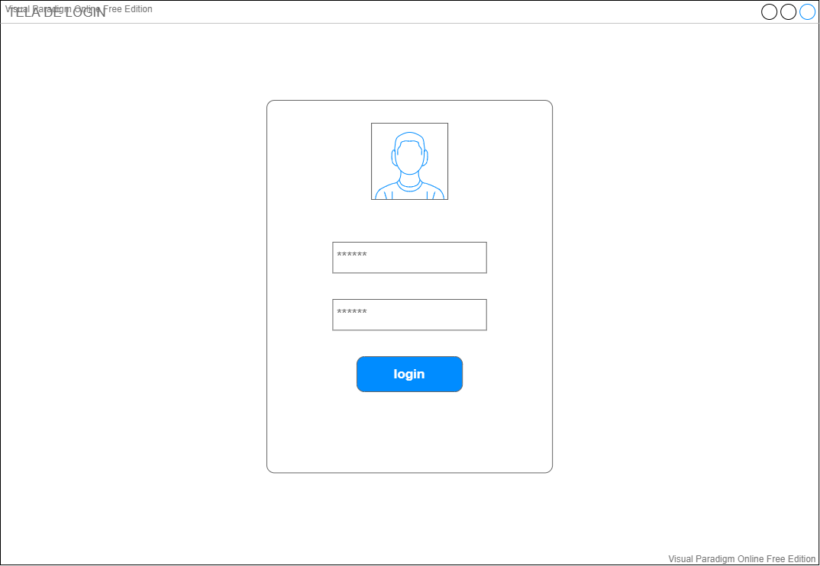

1. Tela de login

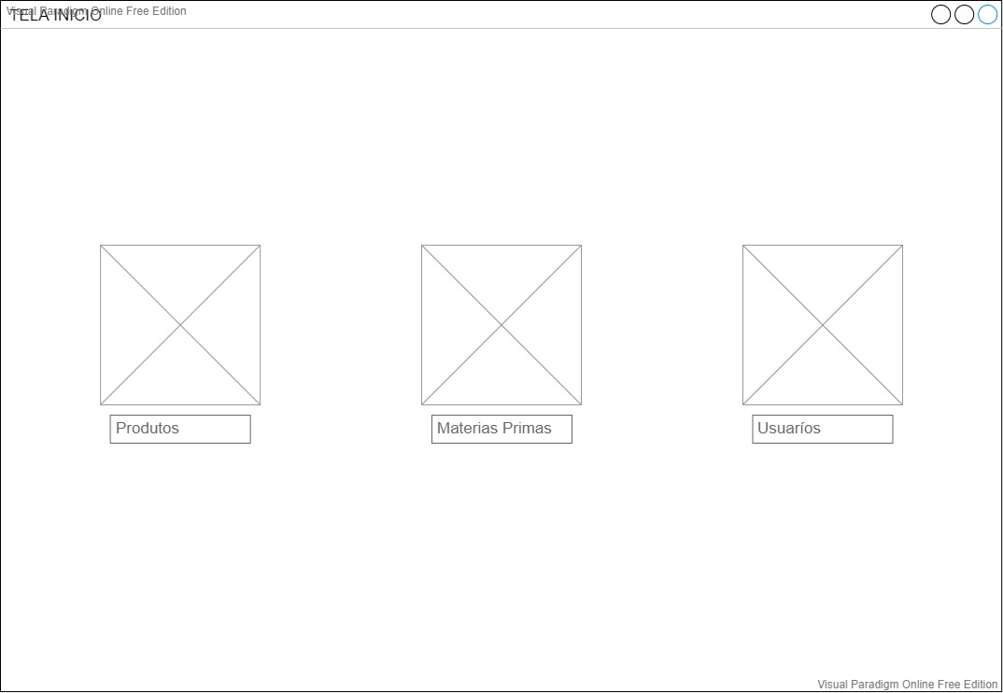

1. Tela Menu
2. 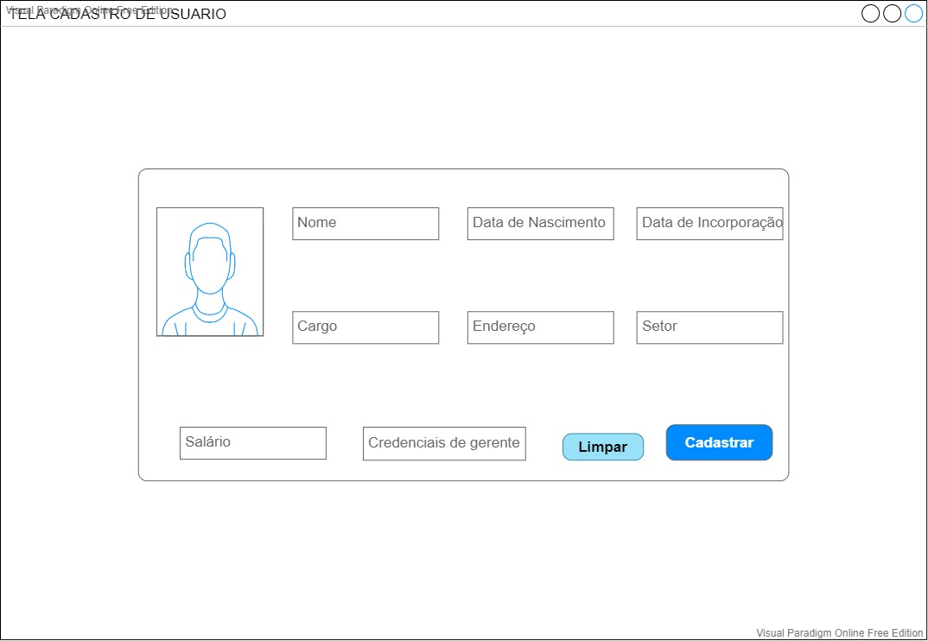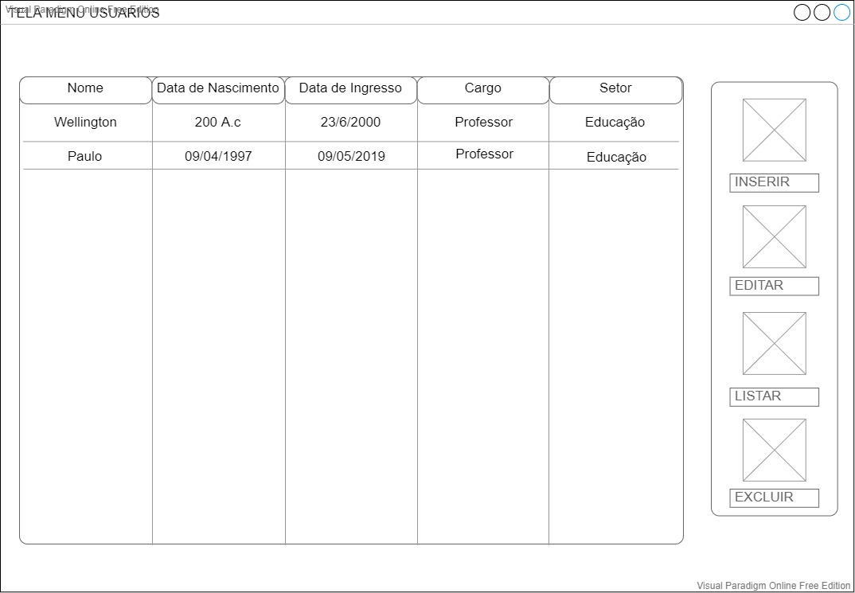Tela usuários
3. Tela de cadastro de usuário

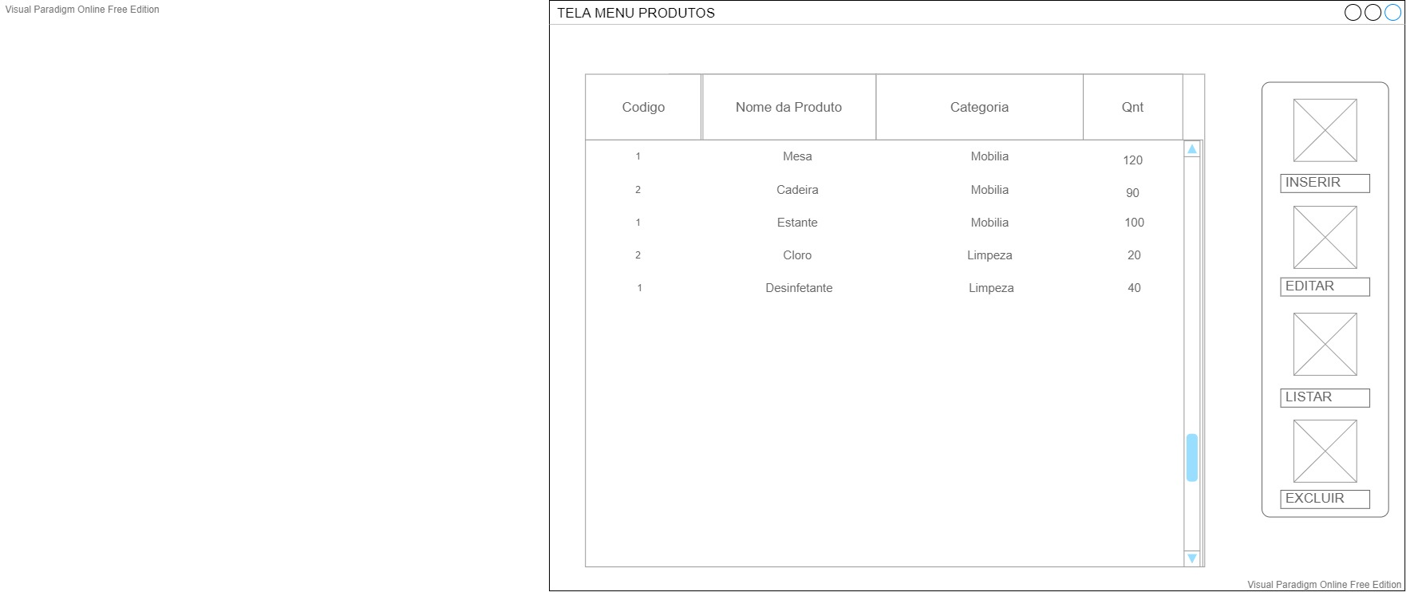

1. Tela produtos

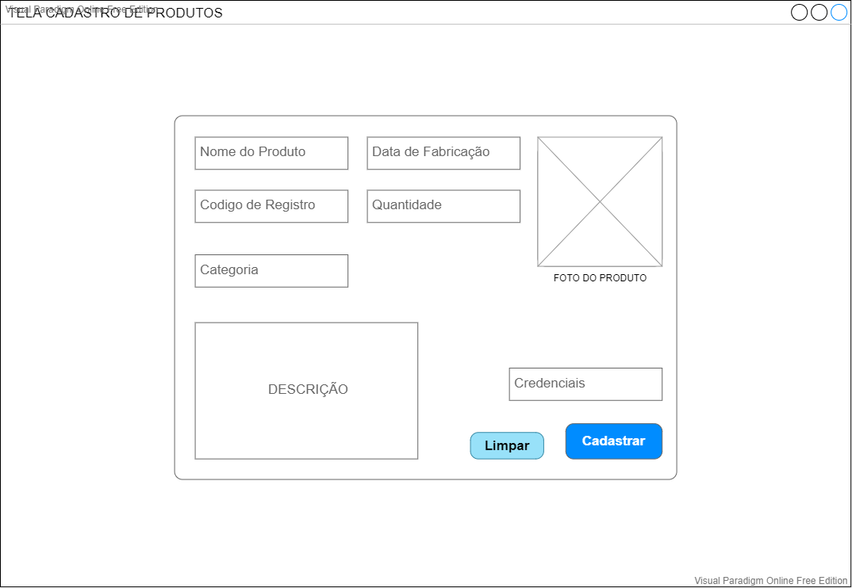

1. Cadastro de produtos
2. 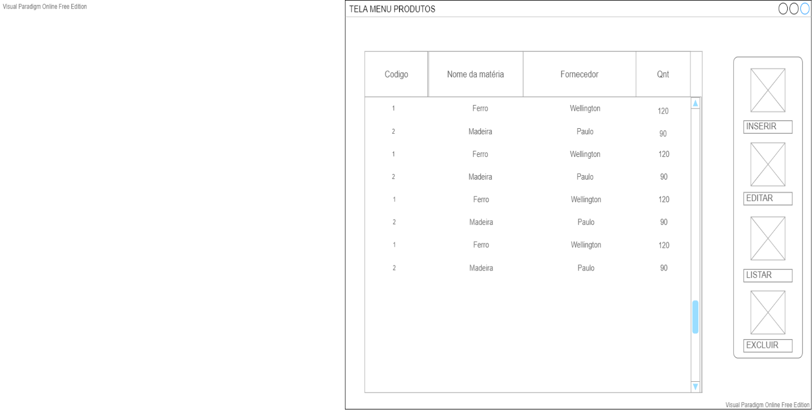Tela das matérias primas

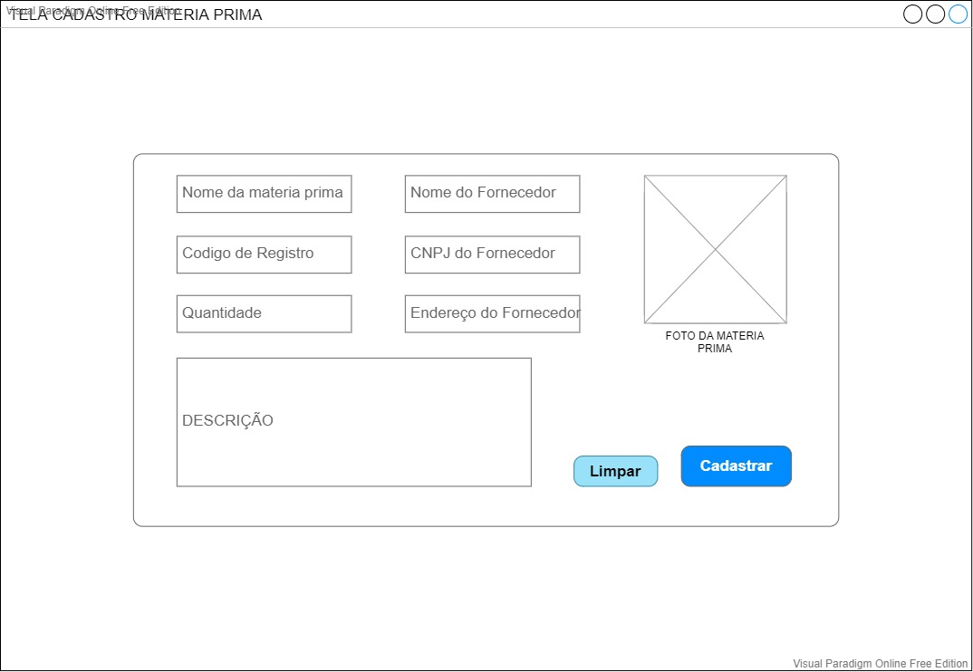

1. Cadastro de matérias primas
2. CONCLUSÃO

O sistema criado é desenvolvido visando a melhor compreensão e controle dos funcionários, matérias primas e produtos da empresa. Sendo assim nosso sistema oferece aos gerentes dos recursos humanos uma forma de cadastrarem, editarem e listarem usuários contando que eles tenham um registro prévio e suas credenciais, além dos dados obrigatórios de um usuário.

Já para os usuários já cadastrados e responsáveis pela organização das matérias primas o sistema oferece uma forma de cadastrarem, editarem, excluírem e listarem matérias primas, contando que eles tenham os dados obrigatórios da matéria prima.

Para os gerentes ou supervisores do controle de estoque o sistema oferece uma forma de cadastrarem, editarem, excluírem e listarem os produtos da empresa, contando que eles já tenham um cadastro prévio, suas credenciais e os dados obrigatórios do produto. Um fator especial do processo de excluir um produto, é que eles podem adicionar uma justificativa totalmente opcional.